МІНІСТЕРСТВО ОСВІТИ І НАУКИ УКРАЇНИ

Український державний університет імені Михайла Драгоманова

Факультет математики, інформатики та фізики

Кафедра інформаційних технологій та програмування

**Звіт**

з лабораторної роботи №2

«Алгоритмічна структура розгалуження мовою Python»

з дисципліни «Програмування»

Виконав:

студент ІІІ курсу групи 31І

Гриб Н.Г.

Перевірила:

викладач Устименко О.Б.

Оцінка___________

Дата _____________

Київ - 2023

**Зміст**

Мета роботи 3

1 Постановка задачі 4

2 Основна частина 5

2.1 Опис вхідних та вихідних даних 5

2.2 Блок-схема 6

2.3 Робота програми 8

Висновки 10

Список літератури 11

Додатки 12

# Мета роботи

Мета лабораторної роботи – скласти програми мовою Python для вирішення задач. Навчитись алгоритмічним структурам розгалуження мовою Python.

# 1 Постановка задачі

1. **Задача №1.**

Компанія-виробник програмного забезпечення у сфері інформаційної безпеки реалізує один комплект програм за 2700 гривень. Якщо відбувається купівля декількох одиниць товару, працює система знижок: 10-19 одиниць товару - 10%, 20-49 - 20%, 50-99 - 30%, 100 або більше - 40%. Напишіть програму, яка отримує від користувача ціле число - кількість придбаних комплектів програмного забезпечення і виводить повідомлення про суму знижки (якщо така є) та загальну суму при купівлі зі знижкою.

1. **Задача №2.**

Шаховий ферзь («королева») ходить по діагоналі, горизонталі або вертикалі. Дано дві різні клітинки шахової дошки, визначте, чи може ферзь потрапити з першої клітинки на другу за один хід. Програма отримує на вхід чотири числа від 1 до 8 кожне, що задають номер стовпця і номер рядка спочатку для першої клітинки, потім для другої клітинки. Програма повинна вивести Yes, якщо з першої клітинки ходом ферзя можна потрапити в другу або No в іншому випадку.

# 2 Основна частина

## 2.1 Опис вхідних та вихідних даних

*Вхідні дані для задачі №1:*

**n** – змінна для збереження першого значення

**x** – змінна для збереження другого значення

**if, elif, else** – елементи розгалудження

*Вхідні дані задачі №2:*

**x1** – змінна для збереження першого значення

**y1** – змінна для збереження другого значення

**x2** – змінна для збереження третього значення

**y2** – змінна для збереження четвертого значення

**if, else** – елементи розгалудження

## 2.2 Блок-схема

**Задача №1:**

Початок

Введення n,x

10 <= n <20

print(резльтат)

20<= n < 50

print(резльтат)

50 <= n <100

print(резльтат)

100 < n

Yes

Yes

Elif

Elif

Yes

Elif

Else

print(резльтат)

Кінець

**Задача №2:**

Початок

Введення x1,y1.x2,y2

if x1 == x2 or y1 == y2 or abs(x1 - x2) == abs(y1 - y2)

print(резльтат)

print(резльтат)

Кінець

Yes

Else

## 2.3 Робота програми

**Задача №1:**

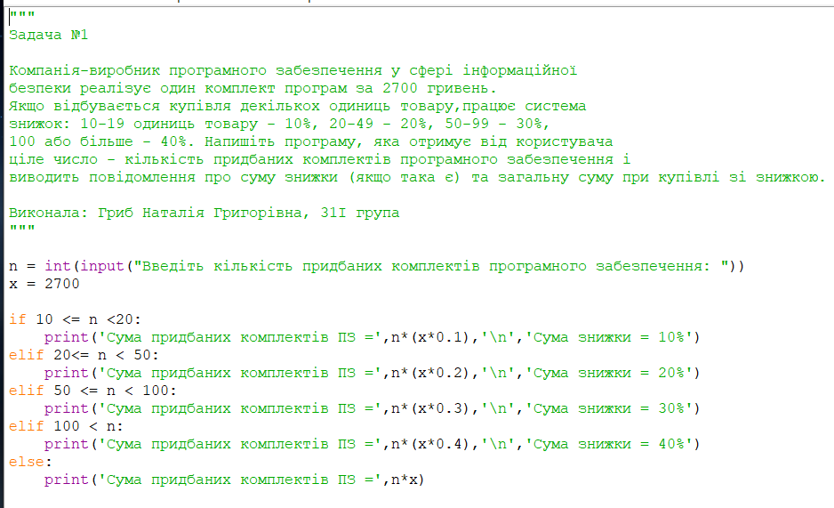 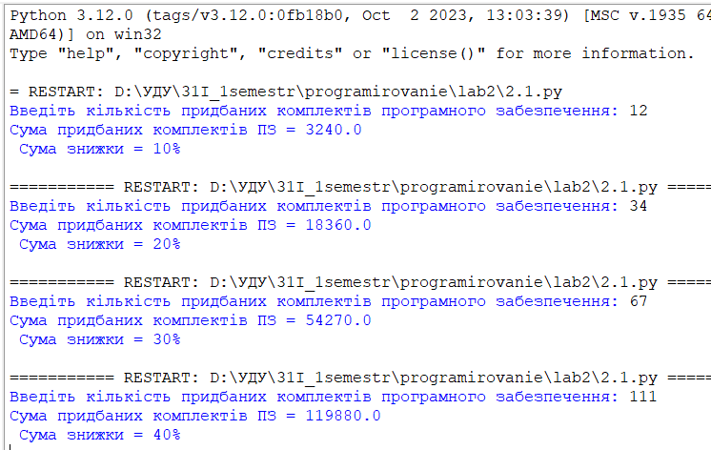

**Задача №2:**

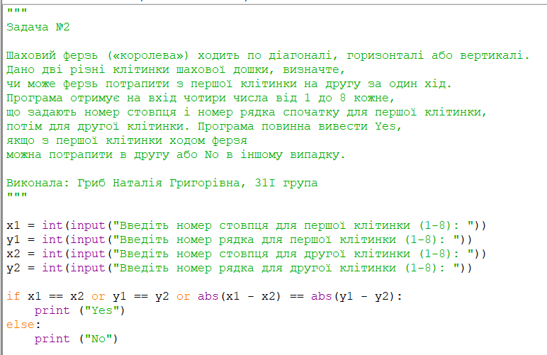 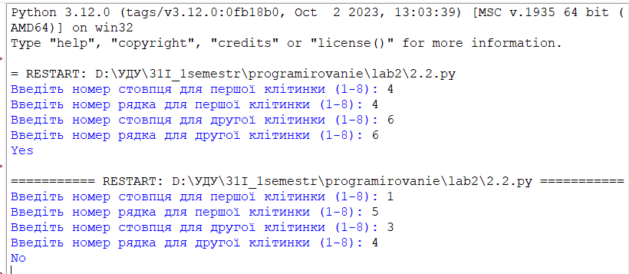

# Висновки

На цій лабораторній роботі я навчилась писати програми мовою Python, та використовувати алгоритмічні структури розгалуження мовою Python

# Список літератури

Список літератури

# Додатки

**Посилання на Github**

<https://github.com/kk0lk/lab2>